**DECLARAÇÃO DE MATRÍCULA**

Declaro para os devidos fins, que **<NOME>**, nascido (a) em **<NASCIMENTO>,** é aluno (a) regularmente matriculado (a) nesta unidade, sob RA nº **<RA> - <DG>**, na turma do **<SALA> <TIPO>,** no período da **<TURNO>** na **EMEB <ESCOLA>**, situada no Bairro **JARDIM <END>**, no ano letivo de **2023**.

Sem mais, firmo o presente.

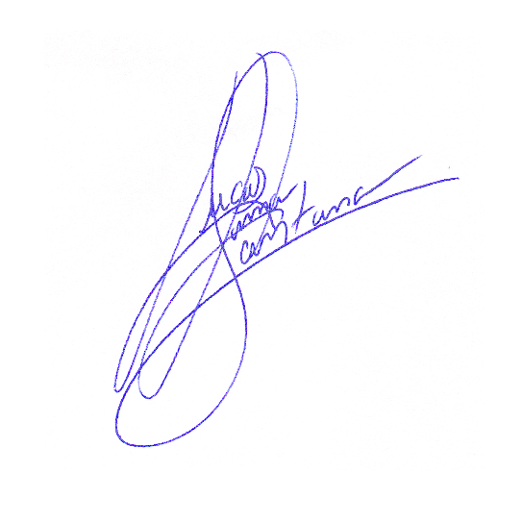Registro, 5 de janeiro de 2023.

*Lucas de Lima Santana*

*Secretário de Escola*

*RG: 48.921.953-6*